益阳市箴言中学2022年上学期高二入学考试历史卷
考试时间：75分钟 满分：100分
注意事项：
1．答题前填写好自己的姓名、班级、考号等信息
2．请将答案正确填写在答题卡上
第I卷（选择题）
一、选择题（本题共25小题，每小题2分，共50分。在每小题给出的四个选项中，只有一项是符合题目要求的。）
1．唐高宗时，宰相李义府“耻其家代无名”，命礼部郎中孔志约等人重修《氏族志》，规定：“皇朝得五品官者，皆升士流。”“于是兵卒以军功致五品者，尽入书限，更名为《姓氏录》。由是缙绅士大夫多耻被甄叙，皆号此书为“勋格””。据此可知，当时
A．士族门阀崛起促使社会阶层固化 B．统治者实行重文轻武的治国方略
C．选官制度变革影响时人价值取向 D．统治阶级内部矛盾斗争十分激烈
2．据考证，商朝之后，平民一日吃两餐（且上9时左右、下午15时左右）已成惯例。然而到了北宋，开封市民入夜后会重加一餐，并逐渐成为社会风潮，上述变化直接得益于
A．农耕经济的进一步发展 B．政府对市的监管减弱
C．市镇经济的普及与发展 D．民族融合趋势的加强
3．明朝，徽州人多地少，且自然条件恶劣，土地贫瘠，故几乎家家经商，但徽州贫瘠的土地价格上涨幅度却居全国之首，形成“田少而值昂”的情形。这一现象对社会发展产生的主要影响是
A．推动着农村商品经济向健康方向发展 B．说明农民对地主的人身依附关系减弱
C．不利于新经济形态的发展和社会转型 D．折射出该地封建自然经济的解体迹象
4．1902年，梁启超在《论中国学术思想变迁之大势》一文中写道，“四千余年之历史未尝一中断者谁乎？我中华也”，中国学术思想在世界上于上古、中古“皆占第一”，今日西学东来，“亦不过报恩反哺之义，加利息以偿前负耳”。这一看法旨在
A．宣扬政治改良主张 B．维护儒学正统地位
C．激发民族文化自信力 D．为西学传播制造舆论
5．周家炉是东北民族工业的鼻祖，下表叙述了其在近代前期的发展概况。周家炉的发展折射出当时中国民族工业
时间 | 发展概况
1907年 | 周氏兄弟出资在大连开设一间铁匠铺，生意兴隆。
1910年 | 改名为顺兴铁工厂，研究榨油机及相关设备。在抚顺购地2000亩开办煤矿。
1911年 | 出资购置机床130多台，更新全厂机械设备。
1912年 | 投资哈尔滨和营口，建立振兴铁工厂。
1913年 | 顺兴铁厂已有木样厂、翻砂厂、车床厂、打铁厂等各分厂。  并在东北最先使用电焊接和瓦斯焊接等先进技术。

A．发展态势较迅速 B．发展环境优越
C．工业体系较完备 D．市场竞争力强
6．下表为中国近代不同时期的“国歌”的节选，其变化反映了
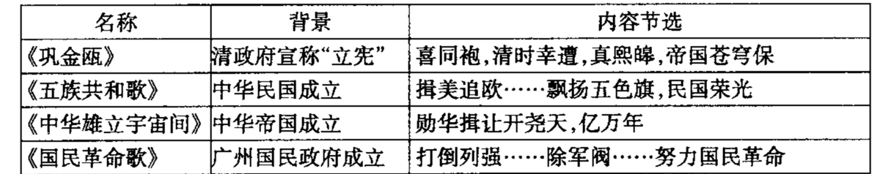
A．西方资本主义影响的逐渐深入 B．中国近代政治局势的频繁变动
C．中国近代思潮发展的与时俱进 D．近代中国民族危机的不断加重
7．武汉会战结束后，日军对重庆、四川、云南、贵州、广西、陕西、甘肃和宁夏进行重点轰炸，各地均有重大惨案发生，死亡100人以上或死伤500人以上的重大惨案共达86次，其中重庆、成都和昆明等城市最为惨烈。这说明此时
A．防御阶段抗战形势严峻 B．抗战的主战场未发生明显变化
C．日军面临战略反攻压力 D．日军固守原来速战速决的战略
8．中共中央在1954年对一份报告的批示中指出，对于科技人才，必须合理地使用他们以发挥其专长，必须使他们有可能集中精力和时间于科学研究工作;应当解决他们在科学研究工作中缺乏必要的设备、经费和助手的困难和其他困难。这一批示
A．为社会主义改造指明了方向 B．加快了国民经济全面恢复的步伐
C．旨在纠正工作中的右倾错误 D．助推了大规模工业化战略的实施
9．1977年，有一考生在高考作文《心中有话向党说》的文字片段中写了其父亲在“四害”横行的日子里，含冤入狱。他通过这种笔触表达对以往的国家政策的不满，这引起评卷人员的极大争议。在记零分后又改为满分，这引起评卷给满分还是给零分的问题上“官司”一直打到是教育部那里。这说明
A．解放思想成为当时紧迫的任务 B．改革初期人们的评判存在差异
C．过度的拨乱反正引起思想混乱 D．教育和考试必须坚持政治原则
10．西周时期，周公等统治者强调“以德配天”，认为天命是通过祖先之德秉承而来，只有通过“德”才能秉承天命，否定殷人生而具有天命的观点。其主要意图是
A．为自身政权的合法性提供依据 B．否定殷人崇拜祖先的做法
C．批判神权思想以维护礼乐制度 D．继承和完善宗法分封制度
11．有学者在评述某一制度时说：“既不考虑地理条件，也不考虑民俗文化，反而尽量做到‘犬牙交错’，‘以北制南’，从根本上消除了……赖以自重的自然地理之险，区域经济之利，一方民众之心。”这一制度是
A．分封制 B．郡县制 C．行省制 D．四等人制
12．曹操时尚书陈群创设九品中正制，“此制大体，就当时在中央任职、德名俱高者，由各州郡分别公推大中正一人……由大中正下再产生小中正”，中正根据家世、道德和才能评定州、郡士人的资品，写出评语，吏部据此考核授官。据此可知，该制度旨在（ ）
A．加强中央集权 B．加强门阀势力
C．重建儒家正统 D．扩大选官范围
13．1888年，清政府准设算学科取士，首次将自然科学纳入考试内容。1898年，加设经济特科，荐举经时济变之才。同时，应康有为等人建议，废八股改试策论，以时务策命题，严禁凭楷法优劣定高下。这些做法
A．表明新政以教育改革为主 B．彻底否定了吏部选官标准
C．有利于中国教育的近代化 D．颠覆了清政府的用人制度
14．1951年国务院发出了《政务院关于处理带有歧视或侮辱少数民族性质的称谓、地名、碑碣、匾联的指示》。根据这一指示，将“归绥”改为“呼和浩特”，将“迪化”改为“乌鲁木齐”，等等。这种做法
A．提高了少数民族地区经济发展水平 B．旨在确保少数民族的文化独特性
C．宣告少数民族区域自治的正式形成 D．是中共处理民族关系的有益探索
15．根据经济学家罗伯特·特里芬的理论，布雷顿森林体系的缔造国－美国将会面临一个燃尬的困境，即美元既要满足国际货币的需要，又要保证国际货币的供给。这就要求美国的国际收支必须保持逆差，但国际收支保持逆差又必然导致美元贬值。这可以用来说明
A．美国的霸权地位有利于经济全球化 B．布雷顿森林体系是英国扩张的工具
C．以欧元为中心的世界货币体系建立 D．布雷顿森林体系的瓦解具有必然性
16．朱熹在《增损吕氏乡约》中指出：“礼俗之交，一曰尊幼辈行，二曰造请拜揖，三曰请召送迎，四曰庆吊赠遗……右礼俗相交之事，直（值）月主之，有期日者为之期日，当纠集者督其违慢。凡不如约者，以告于约正而诘之，且书于籍。”这反映了南宋乡约
A．首创相互监督的基层管理方式 B．经政府利用推广而带有强制性
C．通过乡民自治以规范乡里礼仪 D．强调道德教化与法律治理结合
17．据《史记·萧相国世家》记载，“沛公（刘邦）至咸阳，诸将皆争走金帛财物之府分之，（萧）何独先入收秦丞相御史律令图书藏之。沛公为汉王，以何为丞相……汉王所以具知天下阸塞，户口多少，强弱之处，民所疾苦者，以何具得秦图书也。”材料反映了
A．西汉建立后的社会经济状况 B．秦朝丞相主要掌管图籍和文书
C．萧何曾主管汉朝全国户籍工作 D．户籍管理有利于掌握人口变动
18．2016年吉林省农安县众一农民专业合作社改变传统人工打农药模式，采用小型飞机喷洒农药。过去人工2小时喷洒农田1公顷，现今飞机1天喷洒100公顷。众一合作社从拥有一台小型农机发展到如今拥有130台套各类农机，实现了耕种收全程机械化。这表明农业机械化的发展
A．得益于政府大力支持 B．提高了劳动生产效率
C．改变了生产组织形式 D．保障了国家粮食安全
19．有研究表明，17世纪出现了全球气候变冷的“小冰期”和全球范围内一系列革命狂潮、国家崩溃的“总危机”，而美洲作物的传播以及引起的“农业革命”则是超越危机的重要因素。这主要说明美洲农作物的传播
A．改变了人们的饮食习惯 B．对当地生态环境造成破坏
C．推动农业发展的集约化 D．提高了人类的抗饥荒能力
20．观察西汉末期、东汉中期部分地区民户数柱状图（单位：户）。图中数据变化表明
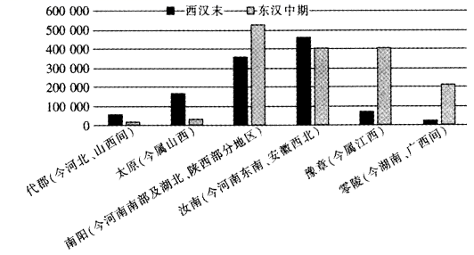
A．中原地区经济发展迟滞 B．南北经济差距逐步缩小
C．汉王朝经济实现了复兴 D．个体农耕经济体系形成
21．中唐诗人白居易有诗云：“皋桥夜沽酒，灯火是准家。”晚唐诗人杜荀鹤也有“夜市桥边火，春风寺外船”的诗句。据此推测在唐朝
A．诗人都很关注夜市B．夜市出现娱乐场所C．商品交易方式多元 D．坊市制度已有突破
22．侯家驹在《中国经济史》中指出：“（魏晋时期）这种定期市集在长江流域的江北，则称为草市……草市多在城郊、水陆要道，可能起初为买卖秣草与燃料之场所，故名之，后乃扩大为定期集市。”材料表明草市
A．是专门买卖秣草与燃料的场所 B．都兴起于水陆交通要道
C．其出现说明交易场所不受限制 D．拓展了商业活动的空间
23．位于土耳其的恰塔尔·休于可能是人类最早建立的城市，距今有8000年之久。这座城中有1000多座土砖砌的房屋，人口超过6000。其房屋规格统一，屋内有木梯、炉灶，供坐卧的平台，还有不少人家的墙壁上有装饰壁画、灰泥浮雕和兽头。据此可推知，该城市
A．不存在贫富阶级差异B．为军事目的而设立C．手工业发展领先世界 D．生活环境较为稳定
24．下图是近代以来世界城镇化趋势图，对其解读正确的是
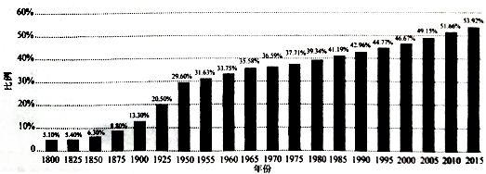
A．1850年之前各国的城镇化水平均处于较低水平B．第三次科技革命促进20世纪初城镇化迅速发展
C．二战后发展中国家的崛起推动了城镇化的发展D．世界各国城镇化发展的趋势一直 保持持续进步
25．1844年曼彻斯特某纺织厂的规章制度规定：每天早晨机器开动十分钟后工厂大门即行关闭，自该时起到早餐前，任何织工均不得入厂。在此时间内织工缺工者按其管理的织机数目每台罚款三便士。对于材料中生产组织描述正确的是
A．该组织最早出现在14世纪的意大利 B．增强了工人的时间意识和纪律意识
C．制度有利于提高工人的工作积极性 D．该组织的使用使人类进入蒸汽时代
第II卷（非选择题）
二、非选择题：第26题12分、第27题14分、第28题12分、第29题12分，共50分。
26．在历史进程中，法制与社会有着密不可分的关系。阅读材料，回答问题。
材料一 中国成文法传统源远流长，从《法经》到《唐律疏议》，再至《大清律例》，一脉相承，沿革清晰。除律外，令、格、式、典、敕等也是国家制定法的重要形式，这些法律形式虽名称不一，但在法的效力渊源上基本相同，都是由皇帝和中央最高权力机构发布的，是国家意志的体现。为了维护至上的皇权和统治阶级的整体利益，统治者采用各种手段强化政治控制，侵犯皇权和国家利益的行为是重点打击对象。因而以惩恶为目的的刑法被特别强调，刑法体系既发达又严密。对维护封建统治作用不大的民事行为，统治者则不够重视，因此国家制定的法律中涉及民事关系的法律规范较少。
——摘编自王谋寅《论中国古代法律秩序的特征》
材料二 13世纪，英国通过《大宪章》，确立了法律至上和王权有限的原则。光荣革命后，英国确立了君主立宪制，法律体系更加完善。美国等很多国家在学习英国法律基础上制定了本国法律，构成了“英美法系”。1804年，拿破仑签署法令，颁布了《法国民法典》《法国民法典》继承了罗马法传统，很快推广到欧洲各地，形成了“大陆法系”。
“英美法系”和“大陆法系”有以下共性：法律由代表人民行使权利的议会制定，行政机构在法律规定的框架内行使行政权，法院根据法律独立掌握司法权，司法实践中坚持程序.公正和无罪推定。
——摘编自齐世荣主编《世界史·近代卷》
（1）根据材料一、二分别概括中国古代法律建设和西方法律体系的特点。（6分）
（2）依据材料一、材料二和所学知识分析东西方法律体系呈现不同特点的原因。（6分）
27．阅读材料，完成下列要求。
材料一 中国是世界上最早使用货币的国家之一，在中国的汉字中，凡与价值有关的字大都从“贝”。由此可见贝是我国最早的货币。随着商品交换的迅速发展，货币需求量越来越大，海贝已无法满足人们的需求，人们开始用铜仿制海贝。汉武帝时期收回了郡国铸币权，由中央统一铸造五铢钱，从此确定了由中央政府对钱币铸造发行的统一管理制度。秦汉以来所铸的钱币，通常在钱文中都明确标明钱的重量，如“半两”、“五铢”等。唐高祖李渊废轻重不一的历代古钱，统一铸造“开元通宝”钱。开元通宝一反秦汉旧制，钱文不书重量，使我国古代货币由文书重量向通宝、元宝演变，并一直沿用到辛亥革命后的“民国通宝”。
——摘编自王学亮《中国货币的发展演变、现状及其国际化展望》
材料二 19世纪初英国的工业生产率得到极大地提高。当时世界主要经济体普遍采用金本位制度进行交易，随着英国与其他各国的贸易往来更加密切，英镑在世界范围内广泛流通。1821年，英国以法律的形式在英国确立了金本位制，各国基于对英镑兑换黄金的乐观预期，在国际结算及对外贸易过程中更加愿意使用轻便的英镑进行结算，英镑逐渐变为最重要的国际储备货币。19世纪末期，英国的工业产量逐渐被美国超过，一战后美国等新兴资本主义国家的兴起更导致英国世界霸权地位的旁落，英镑的国际竞争力随之下降。最后在1931年，英镑贬值，英格兰银行宣布退出金本位制度，宣告了英镑的世界中心货币地位终结。美元的国际化历程基于几次难得的历史机遇。20世纪70年代以来，美国凭借其强大的政治经济实力，美元继续充当国际货币。目前，尽管人民币已经逐渐在我国周边国家流通使用，但是从衡量货币国际化的标准来看，人民币真正走向国际化还需要相当长的时间。
——摘编自曹璐琦戴巍《人民币国际化问题研究》
（1）根据材料一并结合所学知识，概括中国古代货币发展演变的趋势。（5分）
（2）根据材料二并结合所学知识，分别阐述英镑国际化和美元国际化的原因，你认为应该如何推进人民币国际化？（9分）
28．阅读下列材料，回答问题。
材料一 明朝加重了江南的田赋征收，同时规定征收一定数量的丝绢实物。明朝后期，嘉兴所辖濮院镇“机杼之利，日生万金”，吴江的盛泽镇“居民稠广，俱以蚕桑为业。男女勤，络纬机杼之声，通宵彻夜，仅丝绸牙行，约有千百余家”。江南官营织机有3500台，民间已超过万台。明后期废除了匠户和役制度，丝绸机户有机会积累原始资本，扩大生产，机户郑家就有“织帛工及丝佣各数十人”。
——摘编自李绍强、徐建青《中国手工业经济通史·明清卷》
材料二 从18世纪70年代到19世纪上半叶的几十年间，是近代工厂制的兴起时期。1786年，奥德诺与库伯联合工厂建厂时总资产4200镑，固定资本3789镑；1789年总资产5421镑，固定资本3916镑。阿克菜特的克罗坍福德纺纱厂，1771年建厂时雇用300多人，到1816年翻一倍，达到727人。18世纪下半叶，韦奇伍德在其制陶厂中首创了原始的计时系统，即用打铃来召集工人。19世纪初一家工厂規定：“任何人如非确有必要而擅离岗位，或在工作时间与工友交谈，每次将处以一便士罚。”
——摘编自刘金源《论近代英国工厂制的兴起》
（1）根据材料一并结合所学知识，概述明代江南丝织业发展的表现，并分析其发展的主要原因。（5分）
（2）根据材料二并结合所学知识，归纳英国工厂生产的特点，并分析工厂生产方式的出现对英国社会发展的影响。（7分）

29．（12分）阅读材料，完成下列要求。
下图中的①②③分别是现代中国外交史上不同时期中国外交官笑的场景。其蕴含着丰富的历史信息。
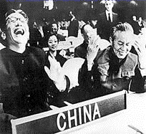① | 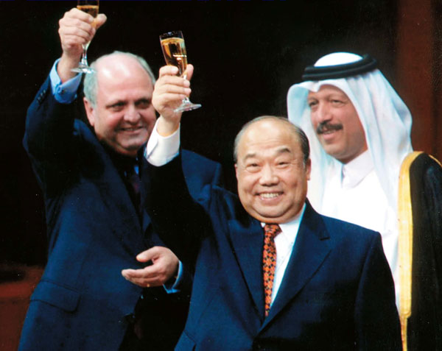② | 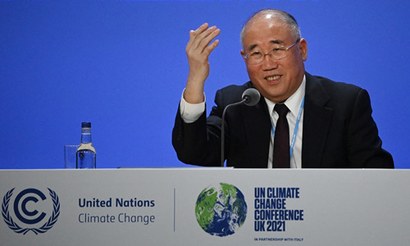③
①1971年第26届联合国大会决议恢复中国合法席位后，中国代表团团长乔冠华仰头开怀大笑。
②2001年11月，中国代表团团长石广生在入世协议上签字后与WTO总干事等人举杯庆祝，露出笑容。
③2021年11月《联合国气候变化框架公约》第二十六次缔约方大会举办的国际媒体记者会被意外打断。
（美联社记者突然发问）“打断一下，你能不能直接用英文回答问题？”
（中国气候变化事务特使解振华哈哈一笑）“不如你用中文提问。”现场随即爆发出的大笑声中，美联社记者垂下头。
——摘编自冯春芬《中国外交概览》、时殷弘《中国的变迁与中国外交战略分析》等
根据材料并结合所学知识，提出一个有关中国外交的观点，并加以评析。（要求：观点明确，持论有据，表述清晰。）

益阳市箴言中学2022年上学期高二入学考试历史卷
第I卷（选择题）
一、选择题（本题共25小题，每小题2分，共50分。在每小题给出的四个选项中，只有一项是符合题目要求的。）
1——5：CBCCA红 6——10：BBDAA 11——15：CACDD
16——20：CDBDB 21——25：DDDCB
26．【答案】
（1）中国古代法律建设特点：成文法传统源远流长，一脉相承；国家制定法形式多样，体现国家意志；维护至上的皇权和统治阶级的整体利益；刑法体系发达，民法发展滞后。（3分）
西方法律体系特点：欧洲近代法律体系注重强调法律至上；形成英美法系和大陆法系；立法、司法独立；欧洲司法实践中坚持程序公正等原则。（3分）
（2）原因：政治上，中国封建专制制度不断强化，西方民主政治制度的确立；经济上，中国传统法律文化建构于自然经济的基础之上，而西方法律文化建构于商品经济基础之上；思想文化上，中国法律文化深受儒家思想影响，西方则受启蒙思想影响等。（6分）

27．【答案】
（1）趋势：由自然货币向人工货币的演变：由杂乱形状向规范形状的演变；由地方铸币向中央铸币的演变；由文书重量向通宝元宝的演变；由金属货币向纸质货币的演变。（5分）
（2）原因：英国原因：工业革命，英国成为“世界工厂”；英镑相较于黄金更易携带；法制化的市场监督；自由主义经济政策。（3分）
美国原因：第二次工业革命的推动；借助两次世界大战；“马歇尔计划’的实施；布雷顿森林体系的建立；知识经济的巨大优势地位。（3分）
认识：坚持改革开放，夯实国内经济基础，维护币值稳定；强化金融体系建设，进一步完善国内金融市场；以“一带一路”建设为契机，推广贸易项目的人民币结算，推进人民币国际化。（3分）
28．【答案】
（1）表现：出现专门的丝织业市镇；私营丝织业规模远超官营；采用佣劳动（出现资本主义生产关系）。（3分）
原因：赋役制度改革；商品经济活跃。（2分）
（2）特点：采用机器生产；固定资本占总资产的比例高；劳动力高度集中；实行规范化和制度化管理。（4分）
影响：促进了劳动生产率的提高，推动了英国经济的转型；为英国成为“世界工厂”奠定了基础；形成了大量工业城市，加速了城市化进程；激化了阶级矛盾，推动了英国工人运动的兴起。（3分）

29．【答案】示例一：观点：现代中国外交不断取得伟大成就。评析：新中国成立以来，在中国共产党的领导下，在毛泽东思想及中国特色社会主义理论的正确指导下，经济得到恢复和发展，尤其是改革开放以来，综合国力大大提高。民主政治不断发展。国际影响力不断增强。取得了很多外交成就。例如1971年恢复在联合国的合法席位，20021年加入世贸，2021年联合国气候大会上展现大国风范等。这些成就的取得，提高了中国的国际声誉，展现了中国蓬勃发展的生机，体现了中国外交家的家国情怀与外交智慧，是中华民族伟大复兴梦的外在体现，也体现了中国积极融入世界舞台，为维护世界和平，促进世界全球化和共同解决世界问题的大国担当与责任。
示例二：观点：现代中国外交活动不是一帆风顺的。
评析：新中国成立以来，中国不断取得了很多外交成就。但出于意识形态和国家利益的冲突，以美国为首的西方国家总是无端敌视中国，无理阻挠中国的外交活动。例如1971年联合国第26届大会上，以美国为首的西方国家打着“两个中国”或者“一中一台”的旗帜阻止中华人民共和国恢复合法席位，1986年我们就提出了恢复中国在《关税与贸易总协定》中缔约国的地位的申请，受到美国为首的西方国家的阻挠，几经努力，终于在2001年中国成功加入世贸组织。2021年联合国气候大会西方记者的提问本身就是敌视中国的表现。事实证明，中国是坚定维护国家主权，维护世界和平与发展的国家。任何带有冷战零和思维和意识形态的偏见都不能阻挠中国伟大民族复兴梦的历史进程，也会影响西方国家自身正确的发展方向。当今世界，各国利益休戚与共，积极合作共同构建人类命运共同体才是合乎各国利益和世界利益的正确选择。

